 | FICHA TÉCNICA DIAGNÓSTICO  - FIBRA ÓPTICA  Proyecto Tasa de Seguridad | 

1. INFORMACIÓN GENERAL DEL TRAMO
Número trazado | 1
Municipio | Concepción
Departamento | Antioquia
Operador | CONSORCIO CCTV CIUDADANIA Y NODOS VALOR MAS
Aliado | 1
Técnico responsable | Jhonny Echavarria Arango
Fecha diagnóstico | 15/03/2026
Longitud aproximada | 567.39
Componentes relacionados | PUNTO_CAMARA
Observaciones generales

2. RESUMEN DEL TRAMO
Total puntos de anclaje | 17
Postes existentes | 14
Postes requeridos | 0
Longitud aproximada | 567.39

3. PUNTOS DE ANCLAJE RELACIONADOS
A continuación se presenta la información técnica de cada punto de anclaje relacionado con el tramo.

PUNTO ANCLAJE: 1
Información general del punto
Número del poste | 1
Relación trazado-tramo
Tipo de servicio | TELEMATICA,ENERGIA,ALUMBRADO_PUB
Tipo de poste | POSTE_CONCRE
Altura del poste (m) | 10MTS
Dirección de referencia del poste | Afuera comando
Propietario del poste | EPM
Tipo tensión | MEDIA
Red secundaria
Información gabinete
Existe gabinete metálico | NO
Requiere gabinete metálico | NO
Estado gabinete
Estado operativo gabinete
% ocupación gabinete
El gabinete pertenece
Información fibra óptica
Existe fibra óptica | SI
Requiere fibra óptica
Tipo de fibra óptica | FO_MONO_24H

Registro fotográfico del punto
Fotografía 1 | Fotografía 2
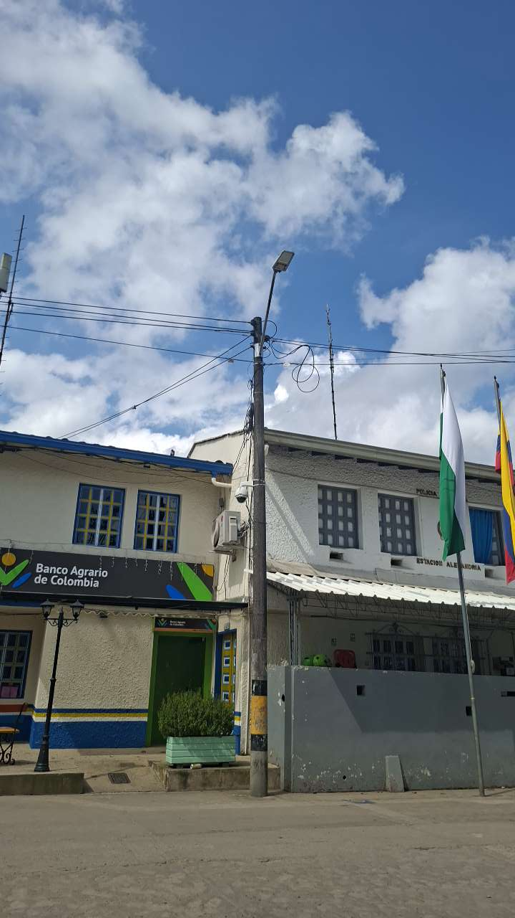 | 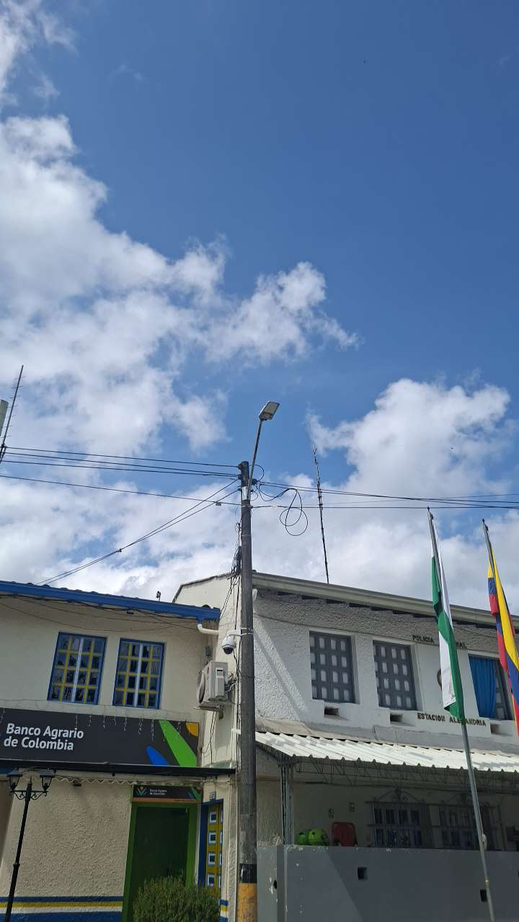

PUNTO ANCLAJE: 2
Información general del punto
Número del poste | 2
Relación trazado-tramo
Tipo de servicio | TELEMATICA,ENERGIA,ALUMBRADO_PUB
Tipo de poste | POSTE_CONCRE
Altura del poste (m) | 10MTS
Dirección de referencia del poste | Diagonal comando
Propietario del poste | EPM
Tipo tensión | MEDIA
Red secundaria
Información gabinete
Existe gabinete metálico | NO
Requiere gabinete metálico | NO
Estado gabinete
Estado operativo gabinete
% ocupación gabinete
El gabinete pertenece
Información fibra óptica
Existe fibra óptica | SI
Requiere fibra óptica
Tipo de fibra óptica | FO_MONO_24H

Registro fotográfico del punto
Fotografía 1 | Fotografía 2
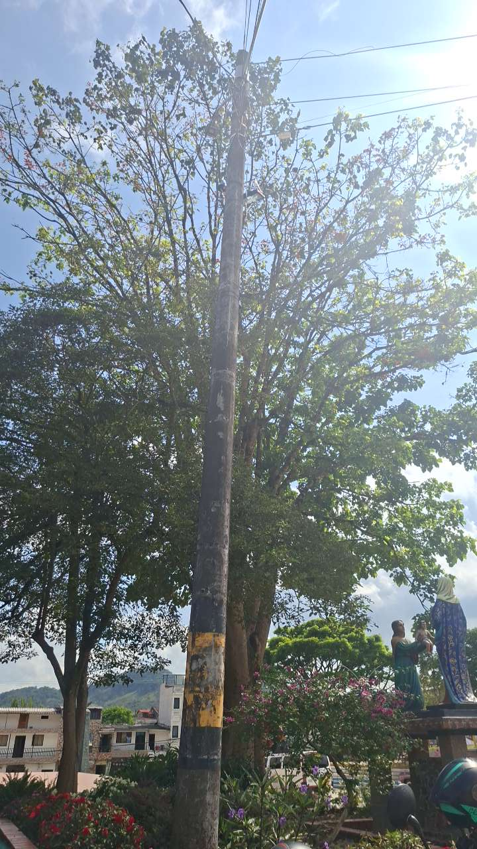 | 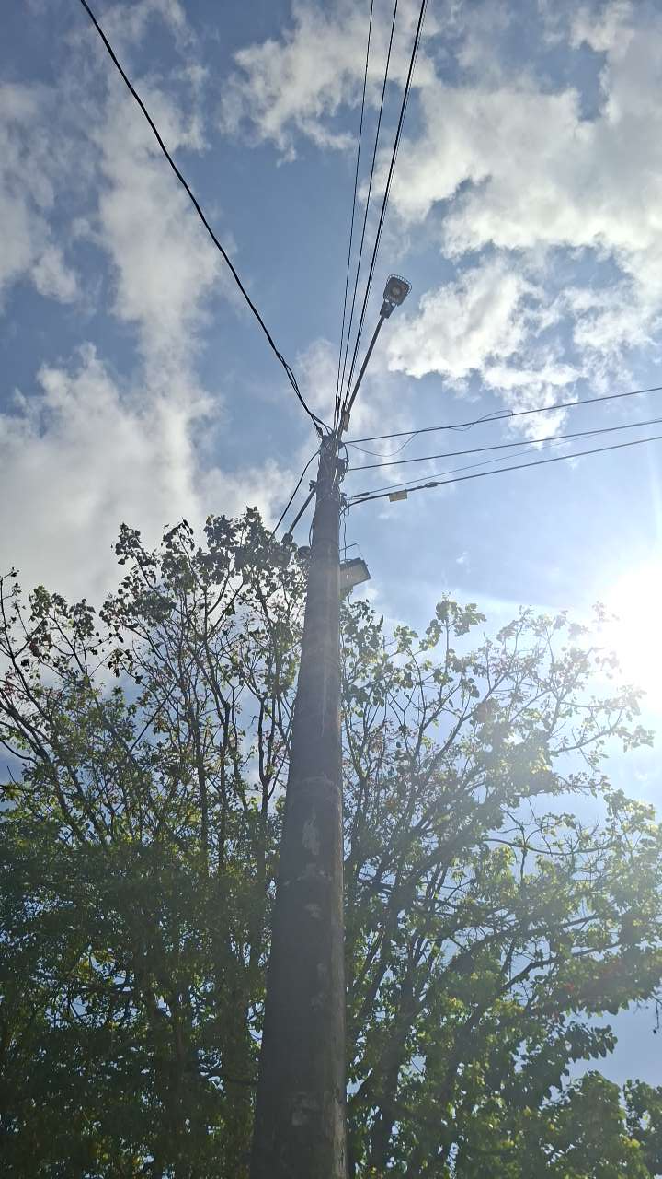

PUNTO ANCLAJE: 3
Información general del punto
Número del poste | 3
Relación trazado-tramo
Tipo de servicio | TELEMATICA,ENERGIA,ALUMBRADO_PUB
Tipo de poste | POSTE_CONCRE
Altura del poste (m) | 10MTS
Dirección de referencia del poste | Bajando comando
Propietario del poste | EPM
Tipo tensión | MEDIA
Red secundaria
Información gabinete
Existe gabinete metálico | NO
Requiere gabinete metálico | NO
Estado gabinete
Estado operativo gabinete
% ocupación gabinete
El gabinete pertenece
Información fibra óptica
Existe fibra óptica | SI
Requiere fibra óptica
Tipo de fibra óptica | FO_MONO_24H

Registro fotográfico del punto
Fotografía 1 | Fotografía 2
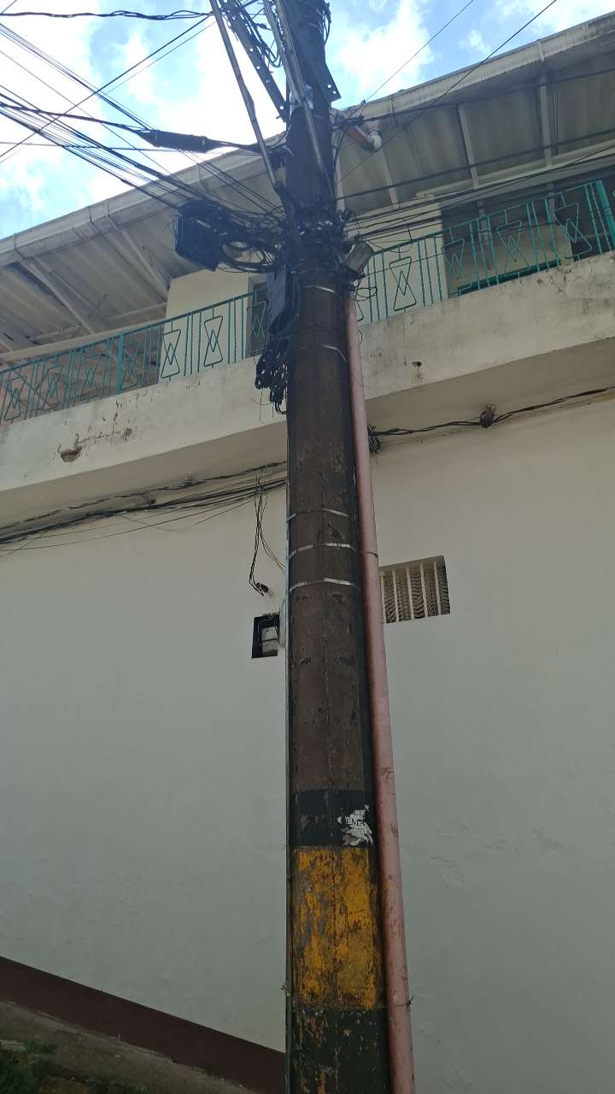 | 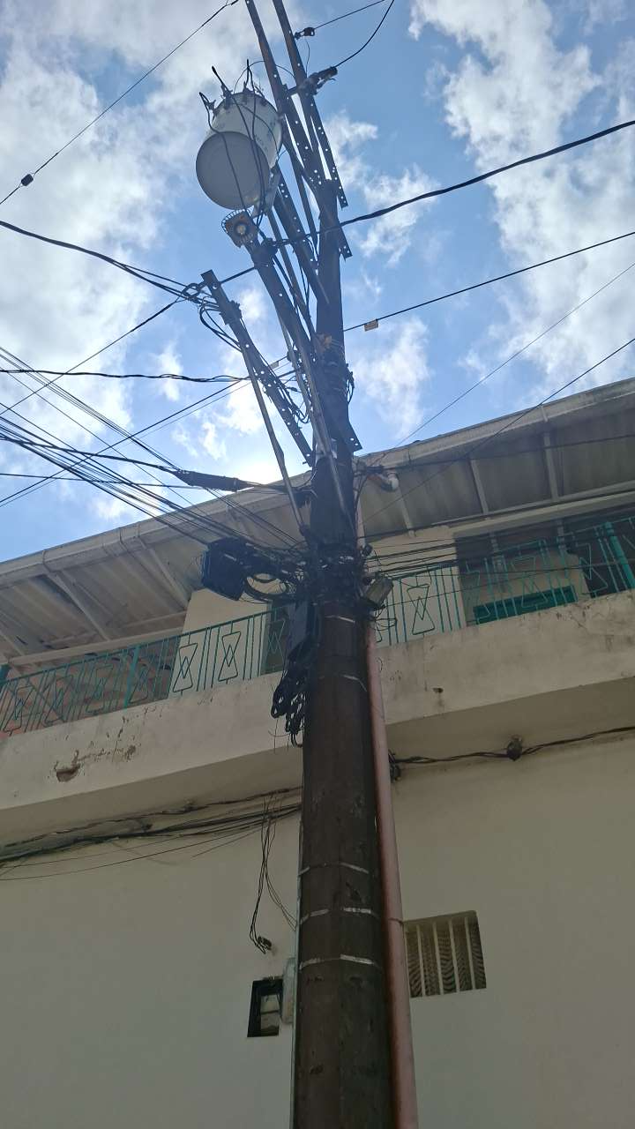

PUNTO ANCLAJE: 4
Información general del punto
Número del poste | 4
Relación trazado-tramo
Tipo de servicio | TELEMATICA,ENERGIA,ALUMBRADO_PUB
Tipo de poste | POSTE_CONCRE
Altura del poste (m) | 10MTS
Dirección de referencia del poste | 20-42
Propietario del poste | EPM
Tipo tensión | MEDIA
Red secundaria
Información gabinete
Existe gabinete metálico | NO
Requiere gabinete metálico | NO
Estado gabinete
Estado operativo gabinete
% ocupación gabinete
El gabinete pertenece
Información fibra óptica
Existe fibra óptica | SI
Requiere fibra óptica
Tipo de fibra óptica | FO_MONO_24H

Registro fotográfico del punto
Fotografía 1 | Fotografía 2
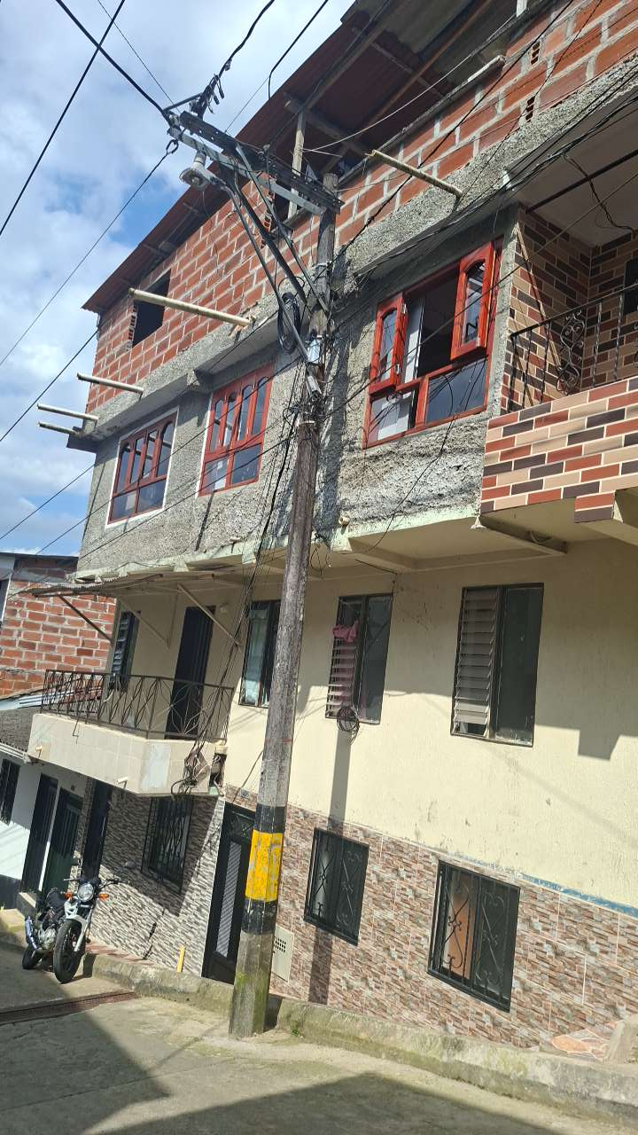 | 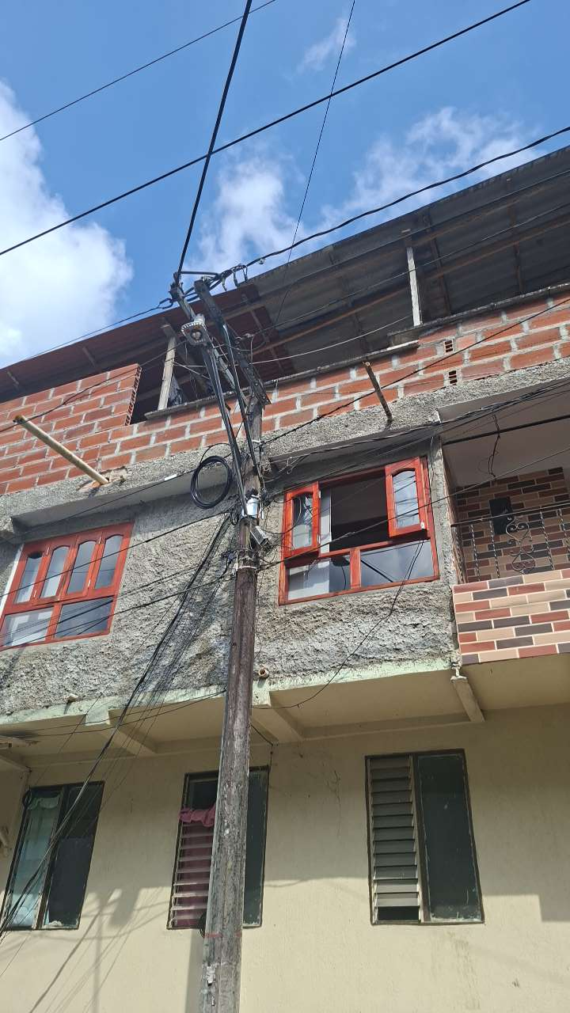

PUNTO ANCLAJE: 5
Información general del punto
Número del poste | 5
Relación trazado-tramo
Tipo de servicio | TELEMATICA,ENERGIA,ALUMBRADO_PUB
Tipo de poste | POSTE_CONCRE
Altura del poste (m) | 10MTS
Dirección de referencia del poste | Esquina casa morada
Propietario del poste | EPM
Tipo tensión | ALTA
Red secundaria
Información gabinete
Existe gabinete metálico | NO
Requiere gabinete metálico | NO
Estado gabinete
Estado operativo gabinete
% ocupación gabinete
El gabinete pertenece
Información fibra óptica
Existe fibra óptica | SI
Requiere fibra óptica
Tipo de fibra óptica | FO_MONO_24H

Registro fotográfico del punto
Fotografía 1 | Fotografía 2
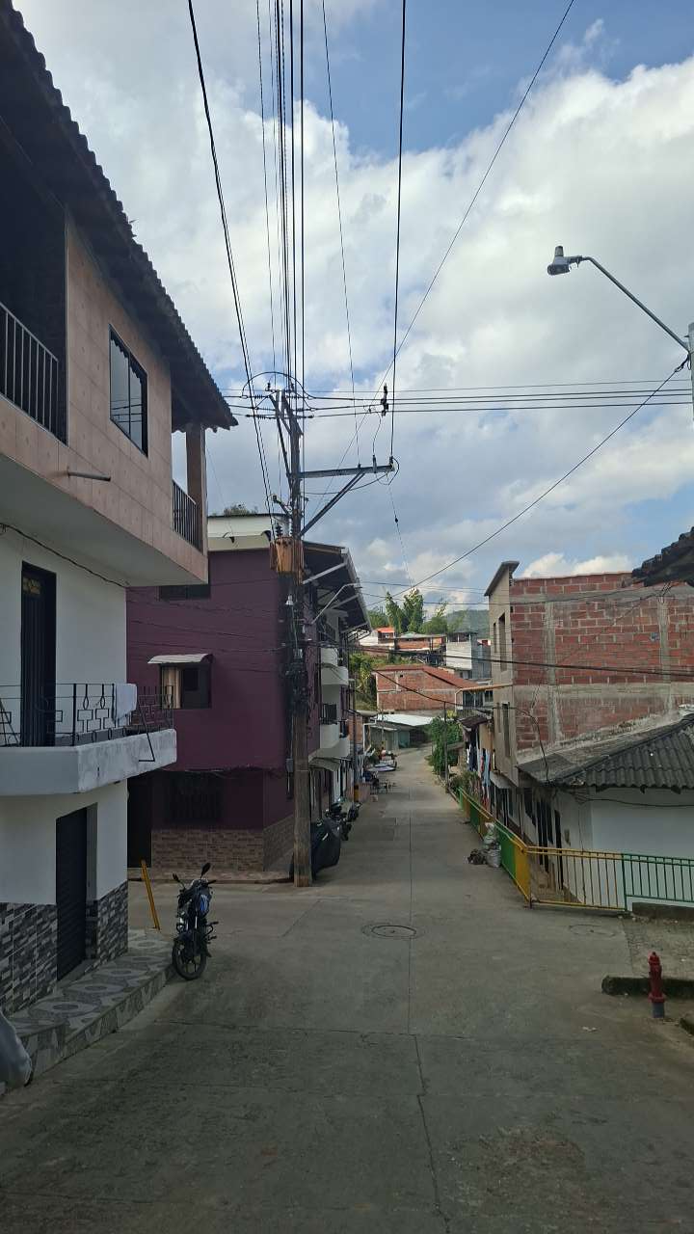 | 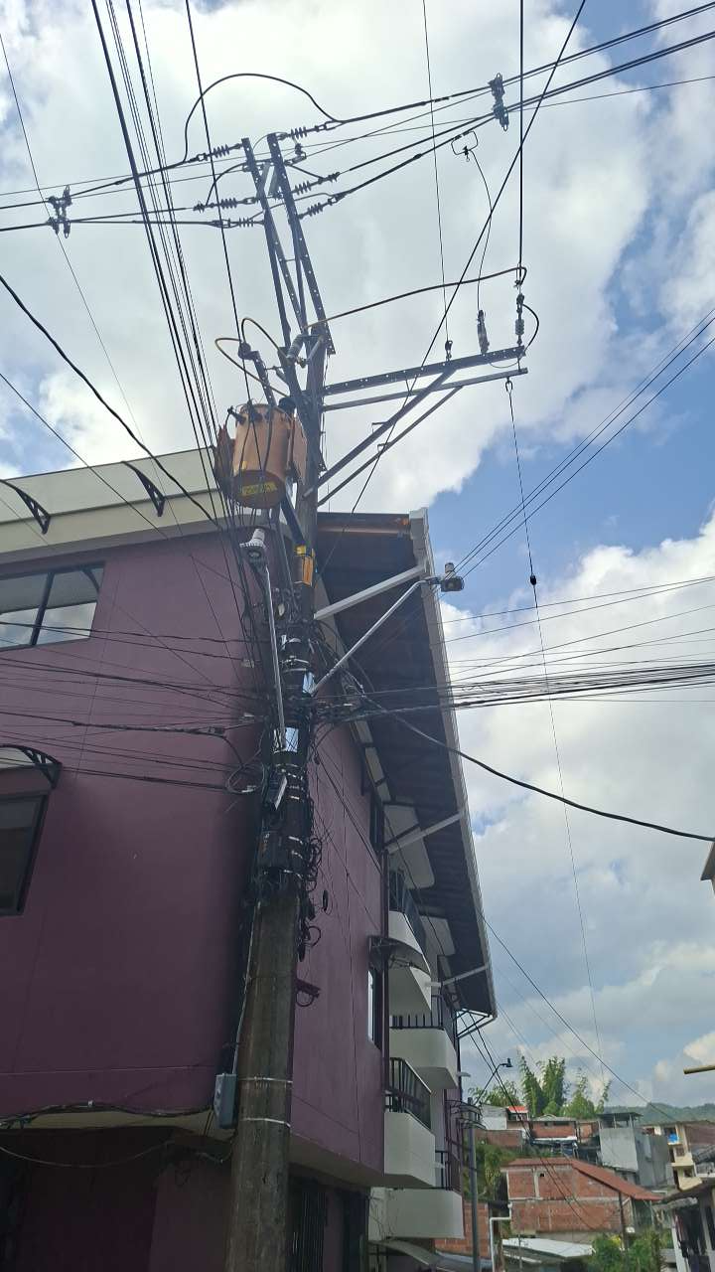

PUNTO ANCLAJE: 6
Información general del punto
Número del poste | 6
Relación trazado-tramo
Tipo de servicio | TELEMATICA,ENERGIA,ALUMBRADO_PUB
Tipo de poste | POSTE_CONCRE
Altura del poste (m) | 14MTS
Dirección de referencia del poste | 21-43
Propietario del poste | EPM
Tipo tensión | MEDIA
Red secundaria
Información gabinete
Existe gabinete metálico | NO
Requiere gabinete metálico | NO
Estado gabinete
Estado operativo gabinete
% ocupación gabinete
El gabinete pertenece
Información fibra óptica
Existe fibra óptica | SI
Requiere fibra óptica
Tipo de fibra óptica | FO_MONO_24H

Registro fotográfico del punto
Fotografía 1 | Fotografía 2
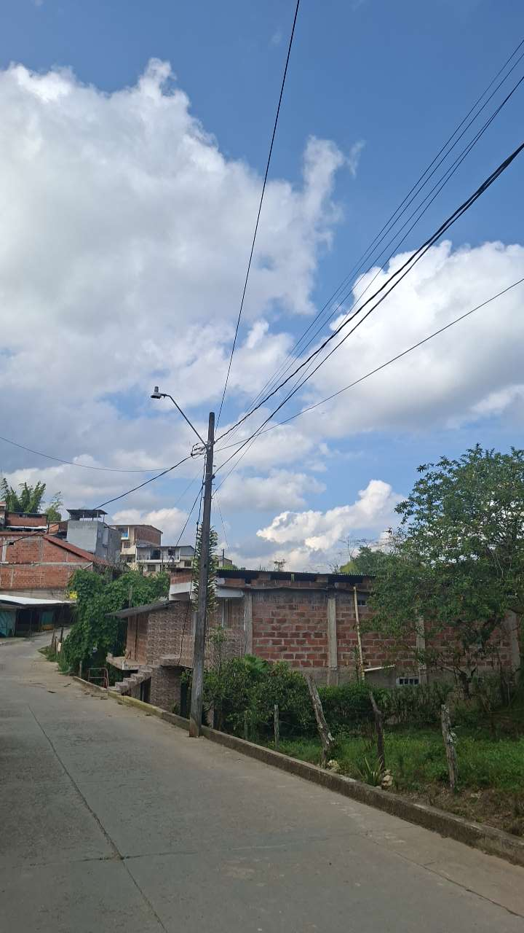 | 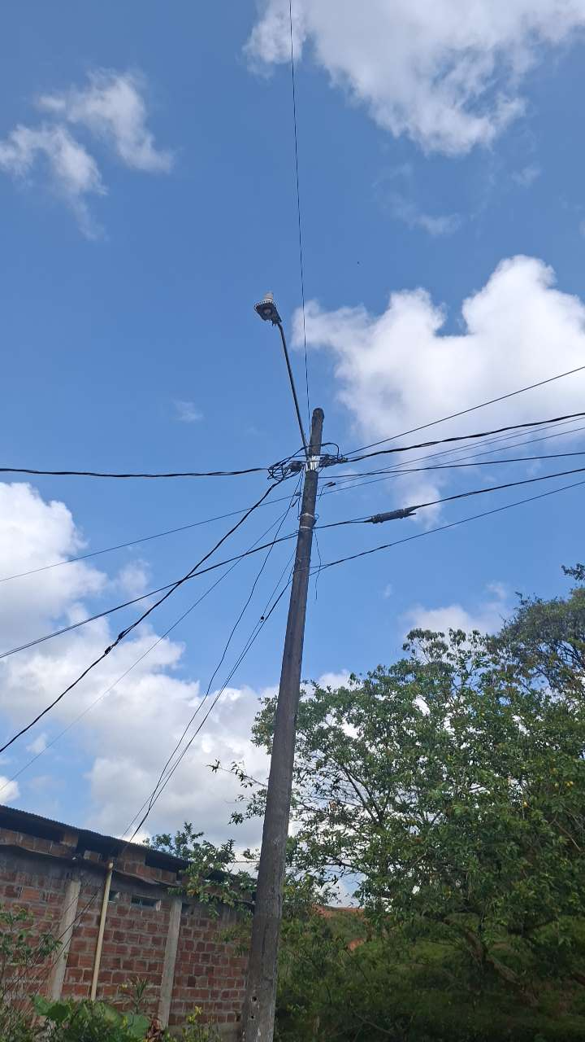

PUNTO ANCLAJE: 7
Información general del punto
Número del poste | 7
Relación trazado-tramo
Tipo de servicio | TELEMATICA,ENERGIA,ALUMBRADO_PUB
Tipo de poste | POSTE_CONCRE
Altura del poste (m) | 8MTS
Dirección de referencia del poste | Frente parqueadero
Propietario del poste | EPM
Tipo tensión | MEDIA
Red secundaria
Información gabinete
Existe gabinete metálico | NO
Requiere gabinete metálico | NO
Estado gabinete
Estado operativo gabinete
% ocupación gabinete
El gabinete pertenece
Información fibra óptica
Existe fibra óptica | SI
Requiere fibra óptica
Tipo de fibra óptica | FO_DROOP

Registro fotográfico del punto
Fotografía 1 | Fotografía 2
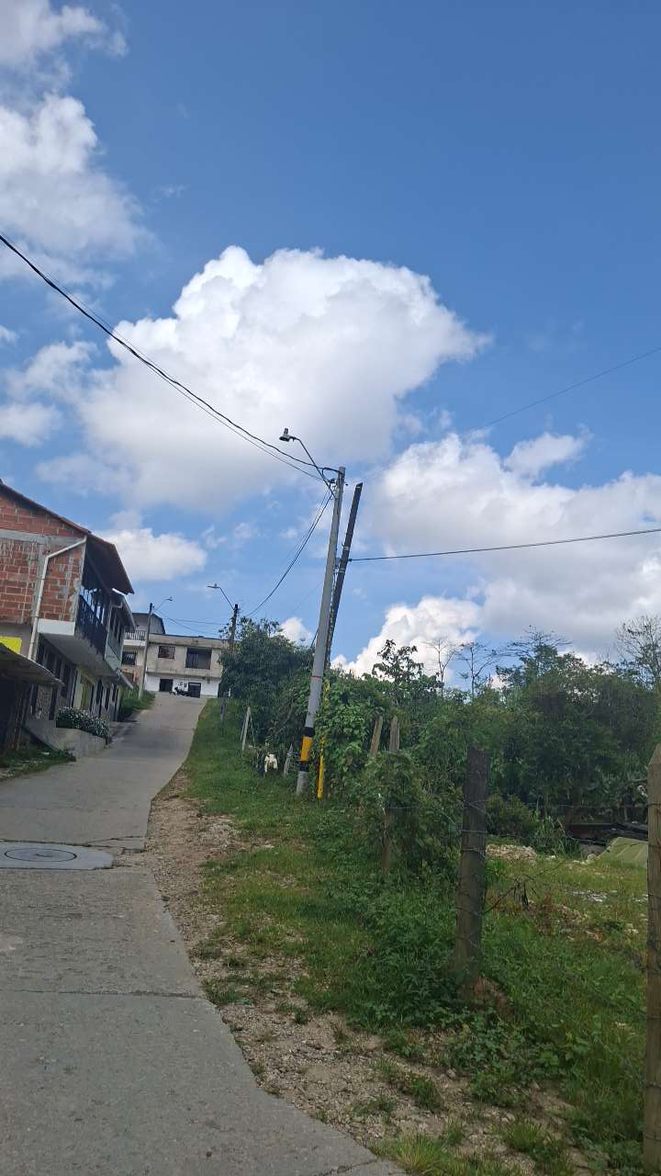 | 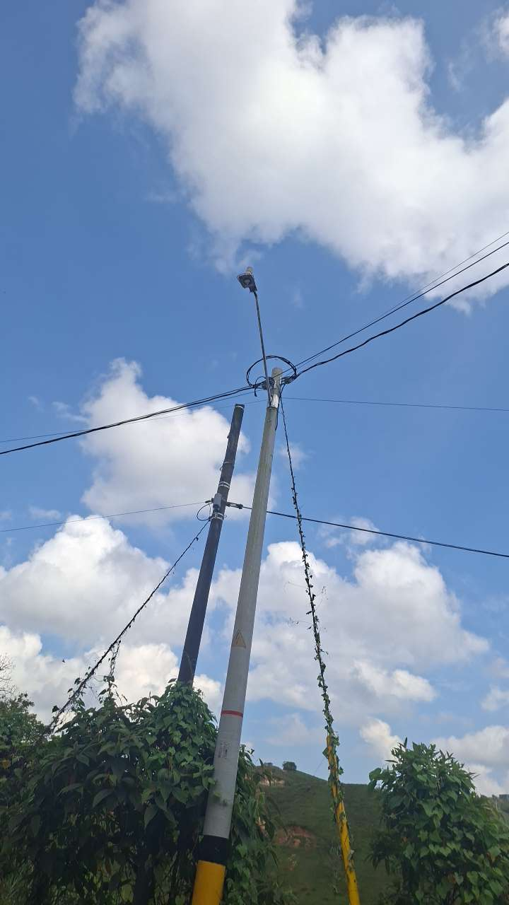

PUNTO ANCLAJE: 8
Información general del punto
Número del poste | 8
Relación trazado-tramo
Tipo de servicio | TELEMATICA,ENERGIA,ALUMBRADO_PUB
Tipo de poste | POSTE_CONCRE
Altura del poste (m) | 10MTS
Dirección de referencia del poste | Diagonal ultima casa beige
Propietario del poste | EPM
Tipo tensión | MEDIA
Red secundaria
Información gabinete
Existe gabinete metálico | NO
Requiere gabinete metálico | NO
Estado gabinete
Estado operativo gabinete
% ocupación gabinete
El gabinete pertenece
Información fibra óptica
Existe fibra óptica | SI
Requiere fibra óptica
Tipo de fibra óptica | FO_MONO_24H

Registro fotográfico del punto
Fotografía 1 | Fotografía 2
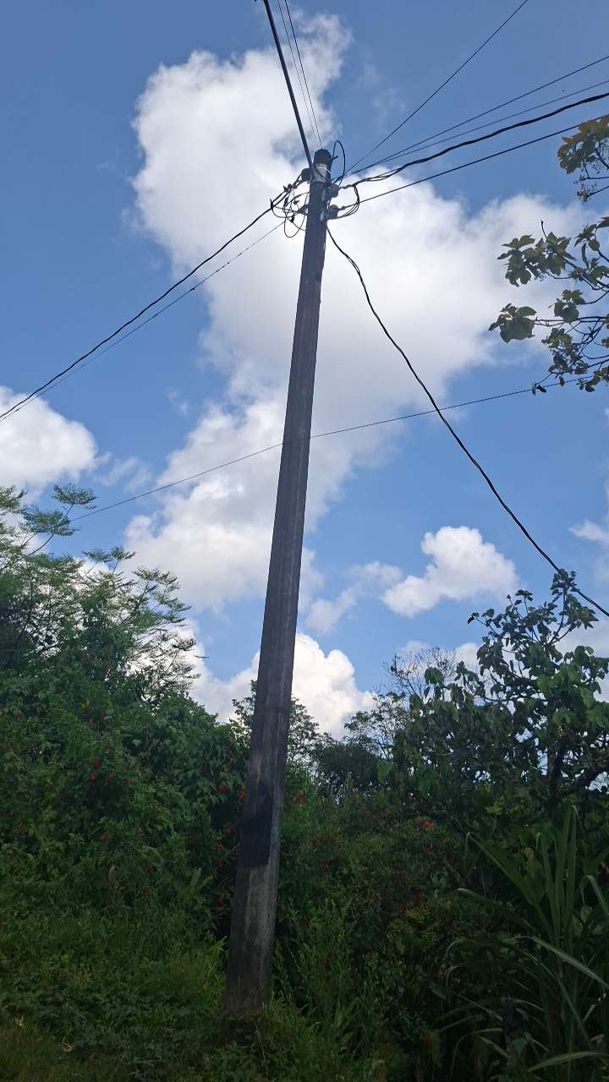 | 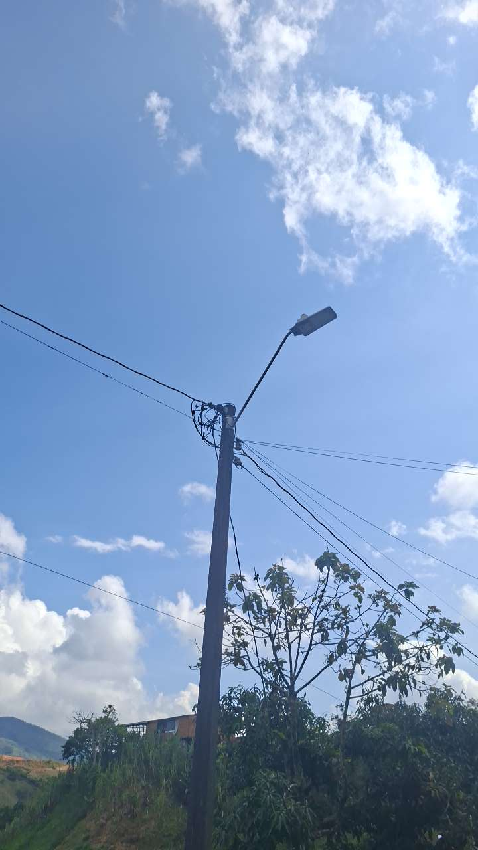

PUNTO ANCLAJE: 9
Información general del punto
Número del poste | 9
Relación trazado-tramo
Tipo de servicio
Tipo de poste
Altura del poste (m)
Dirección de referencia del poste
Propietario del poste
Tipo tensión
Red secundaria
Información gabinete
Existe gabinete metálico | NO
Requiere gabinete metálico | NO
Estado gabinete
Estado operativo gabinete
% ocupación gabinete
El gabinete pertenece
Información fibra óptica
Existe fibra óptica | SI
Requiere fibra óptica
Tipo de fibra óptica | FO_DROOP

Registro fotográfico del punto
Fotografía 1 | Fotografía 2
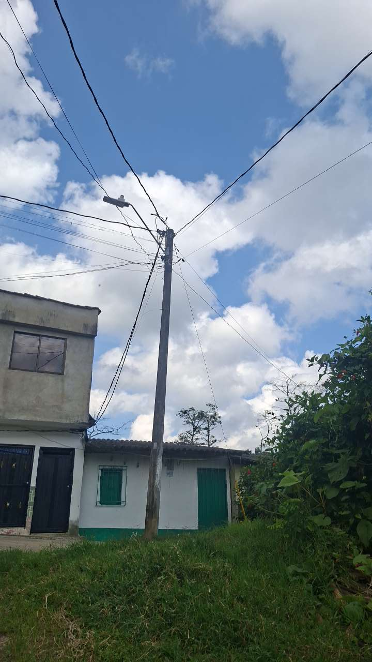 | 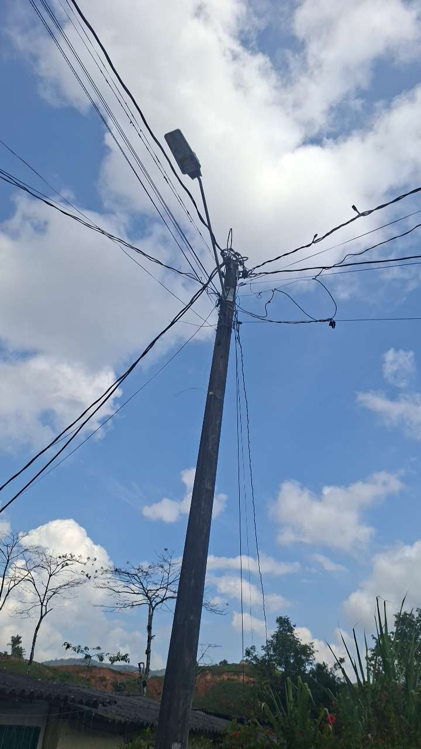

PUNTO ANCLAJE: 10
Información general del punto
Número del poste | 10
Relación trazado-tramo
Tipo de servicio | TELEMATICA,ENERGIA,ALUMBRADO_PUB
Tipo de poste | POSTE_CONCRE
Altura del poste (m) | 14MTS
Dirección de referencia del poste | 19-28
Propietario del poste | EPM
Tipo tensión | MEDIA
Red secundaria
Información gabinete
Existe gabinete metálico | NO
Requiere gabinete metálico | NO
Estado gabinete
Estado operativo gabinete
% ocupación gabinete
El gabinete pertenece
Información fibra óptica
Existe fibra óptica | SI
Requiere fibra óptica
Tipo de fibra óptica | FO_DROOP

Registro fotográfico del punto
Fotografía 1 | Fotografía 2
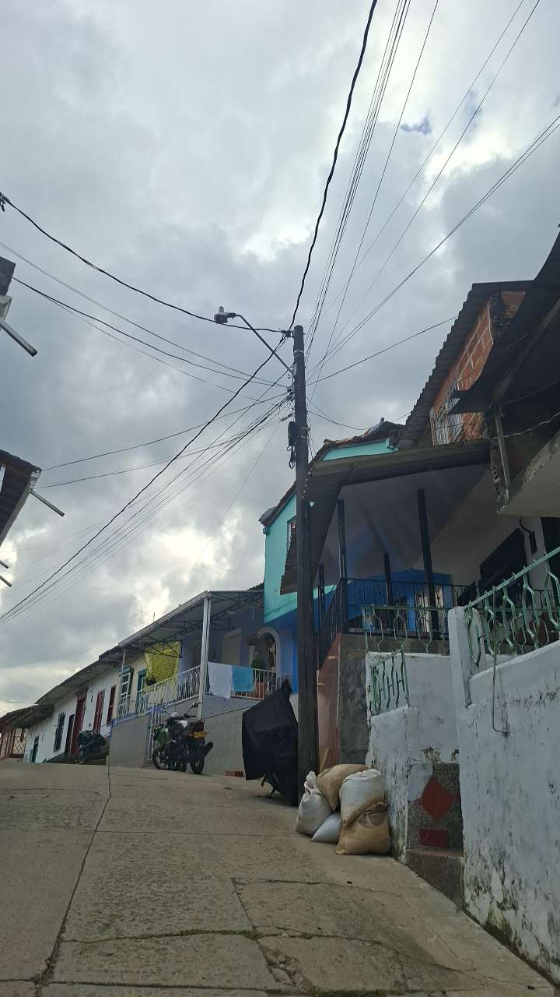 | 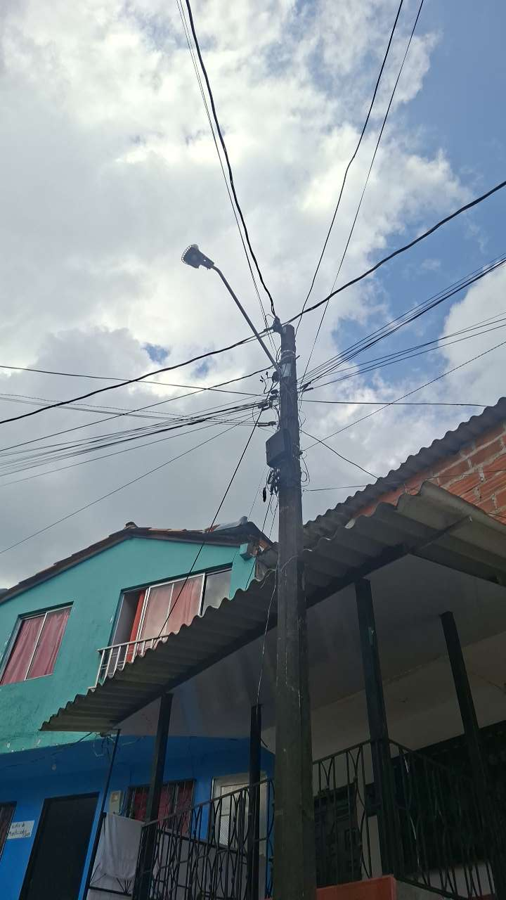

PUNTO ANCLAJE: 11
Información general del punto
Número del poste | 11
Relación trazado-tramo
Tipo de servicio
Tipo de poste
Altura del poste (m)
Dirección de referencia del poste
Propietario del poste
Tipo tensión
Red secundaria
Información gabinete
Existe gabinete metálico | NO
Requiere gabinete metálico | NO
Estado gabinete
Estado operativo gabinete
% ocupación gabinete
El gabinete pertenece
Información fibra óptica
Existe fibra óptica | SI
Requiere fibra óptica
Tipo de fibra óptica | FO_MONO_24H

Registro fotográfico del punto
Fotografía 1 | Fotografía 2
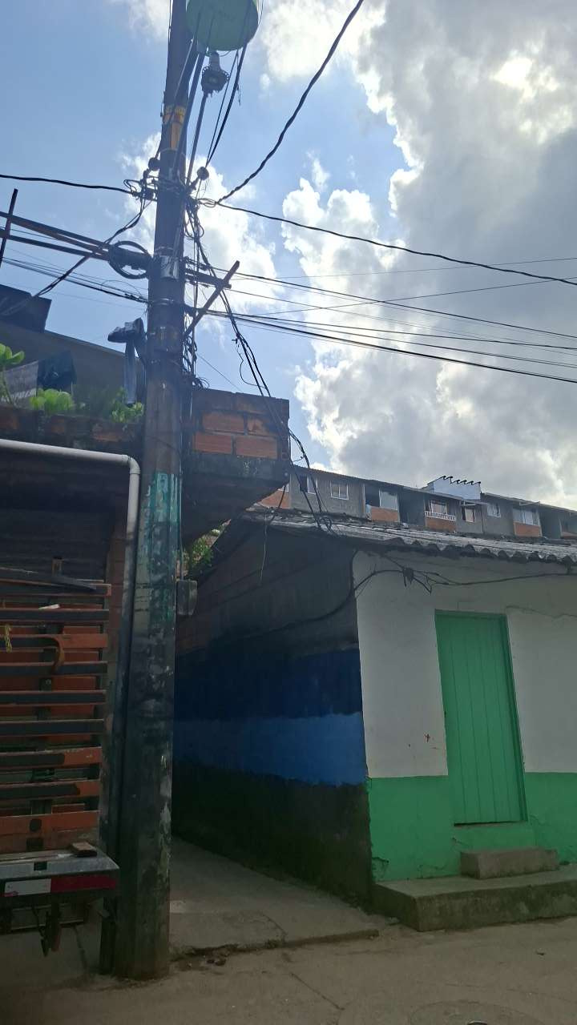 | 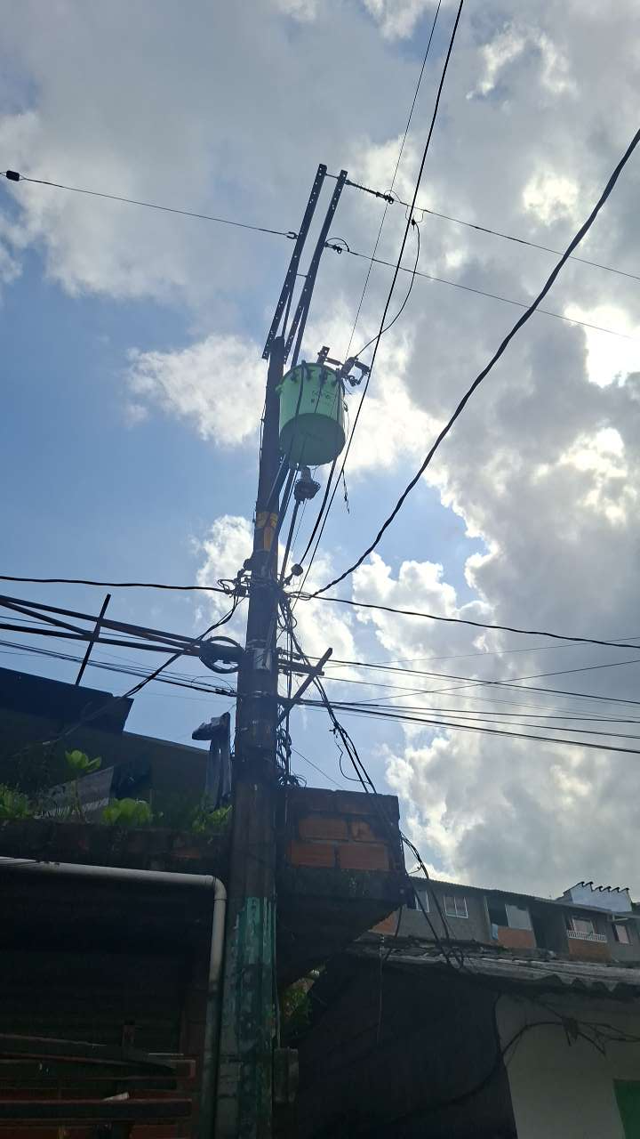

PUNTO ANCLAJE: 12
Información general del punto
Número del poste | 12
Relación trazado-tramo
Tipo de servicio | TELEMATICA,ENERGIA,ALUMBRADO_PUB
Tipo de poste | POSTE_CONCRE
Altura del poste (m) | 10MTS
Dirección de referencia del poste | 19a31
Propietario del poste | EPM
Tipo tensión | MEDIA
Red secundaria
Información gabinete
Existe gabinete metálico | NO
Requiere gabinete metálico | NO
Estado gabinete
Estado operativo gabinete
% ocupación gabinete
El gabinete pertenece
Información fibra óptica
Existe fibra óptica | SI
Requiere fibra óptica
Tipo de fibra óptica | FO_DROOP

Registro fotográfico del punto
Fotografía 1 | Fotografía 2
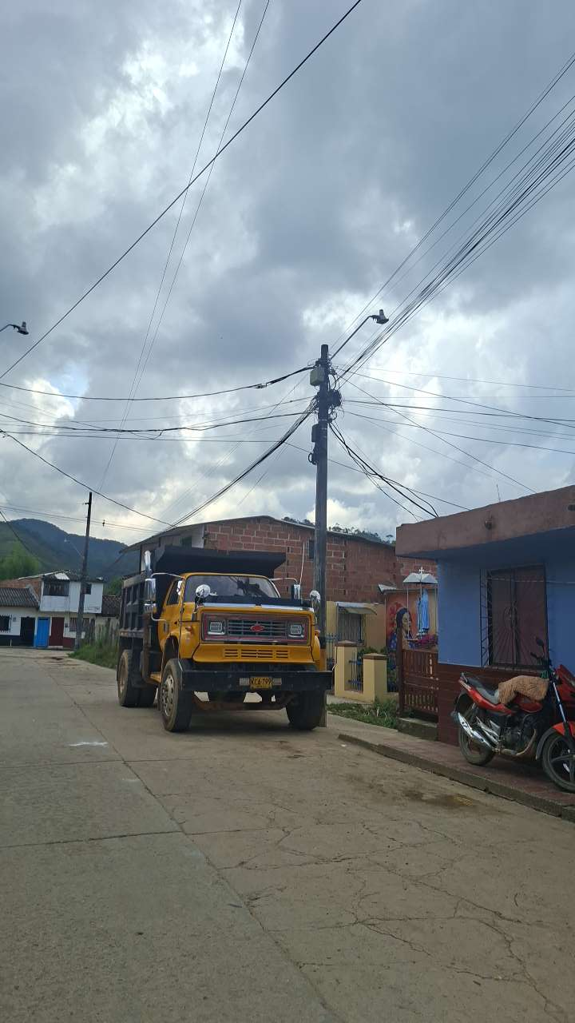 | 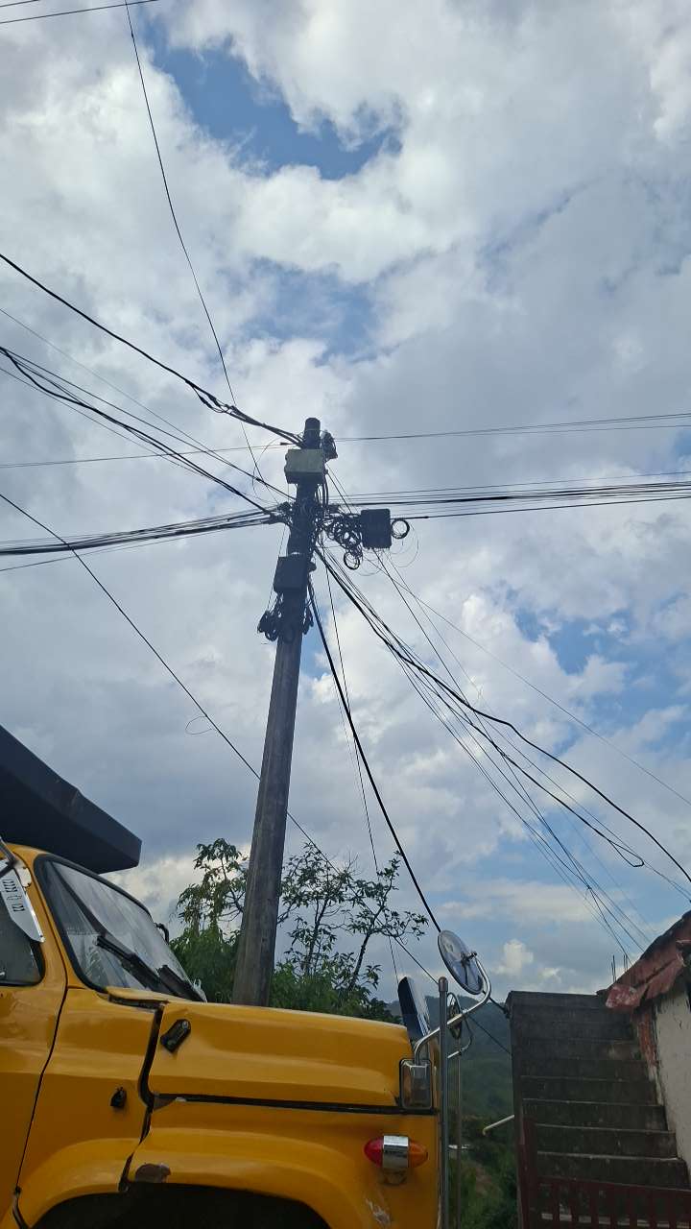

PUNTO ANCLAJE: 13
Información general del punto
Número del poste | 13
Relación trazado-tramo
Tipo de servicio | TELEMATICA,ENERGIA,ALUMBRADO_PUB
Tipo de poste | POSTE_CONCRE
Altura del poste (m) | 10MTS
Dirección de referencia del poste | 22-81
Propietario del poste | EPM
Tipo tensión | ALTA
Red secundaria
Información gabinete
Existe gabinete metálico | NO
Requiere gabinete metálico | NO
Estado gabinete
Estado operativo gabinete
% ocupación gabinete
El gabinete pertenece
Información fibra óptica
Existe fibra óptica | SI
Requiere fibra óptica
Tipo de fibra óptica | FO_MONO_24H

Registro fotográfico del punto
Fotografía 1 | Fotografía 2
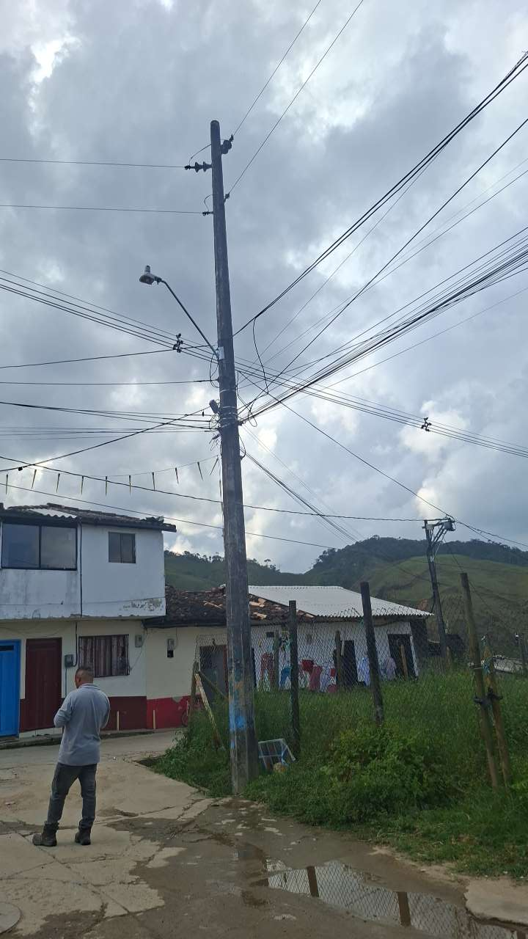 | 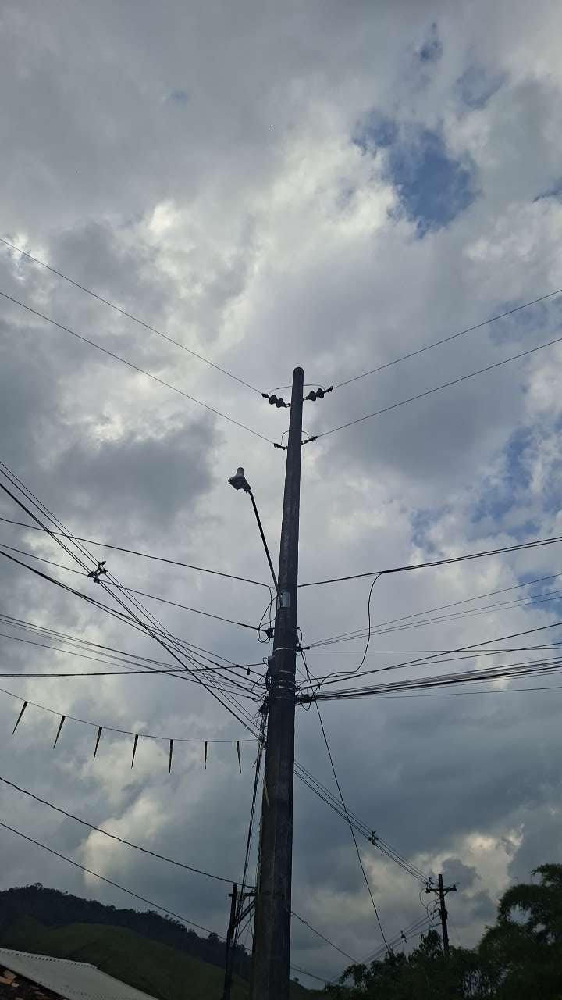

PUNTO ANCLAJE: 14
Información general del punto
Número del poste | 14
Relación trazado-tramo
Tipo de servicio
Tipo de poste
Altura del poste (m)
Dirección de referencia del poste
Propietario del poste
Tipo tensión
Red secundaria
Información gabinete
Existe gabinete metálico | NO
Requiere gabinete metálico | NO
Estado gabinete
Estado operativo gabinete
% ocupación gabinete
El gabinete pertenece
Información fibra óptica
Existe fibra óptica | SI
Requiere fibra óptica
Tipo de fibra óptica | FO_DROOP

Registro fotográfico del punto
Fotografía 1 | Fotografía 2
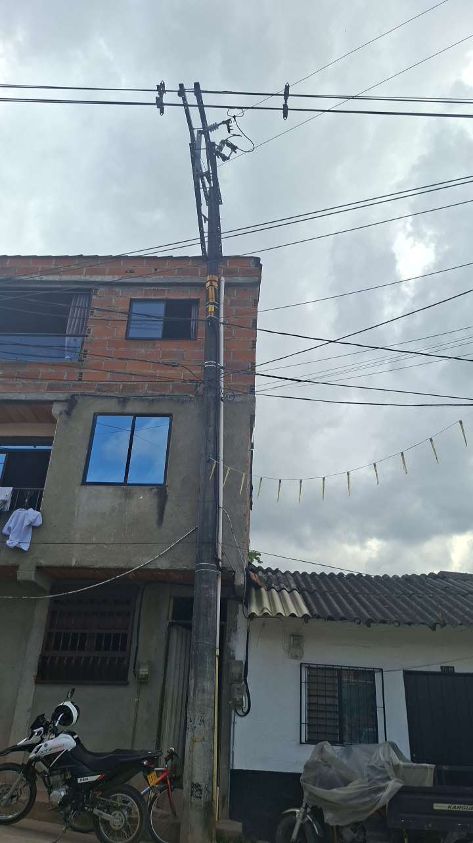 | 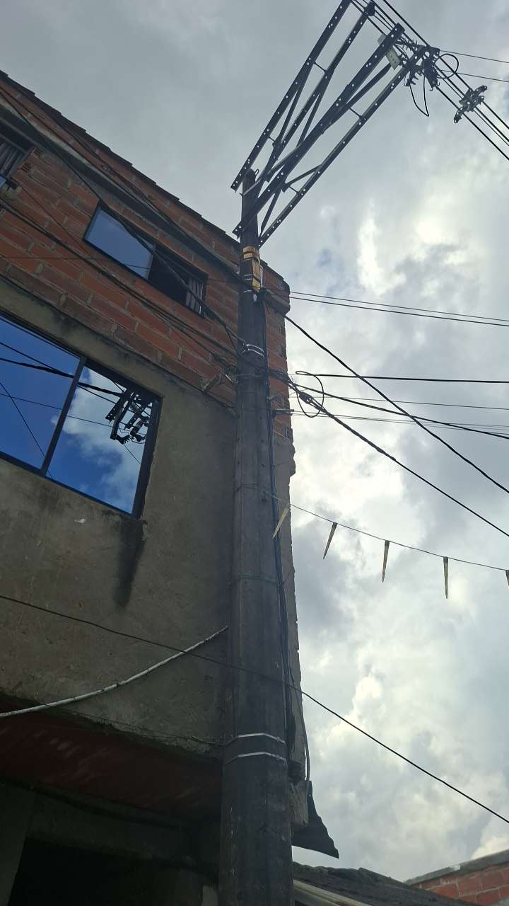

PUNTO ANCLAJE: 15
Información general del punto
Número del poste | 15
Relación trazado-tramo
Tipo de servicio | TELEMATICA,ENERGIA,ALUMBRADO_PUB
Tipo de poste | POSTE_CONCRE
Altura del poste (m) | 14MTS
Dirección de referencia del poste | Tienda hernan
Propietario del poste | EPM
Tipo tensión | MEDIA
Red secundaria
Información gabinete
Existe gabinete metálico | NO
Requiere gabinete metálico | NO
Estado gabinete
Estado operativo gabinete
% ocupación gabinete
El gabinete pertenece
Información fibra óptica
Existe fibra óptica | SI
Requiere fibra óptica
Tipo de fibra óptica | FO_MONO_24H

Registro fotográfico del punto
Fotografía 1 | Fotografía 2
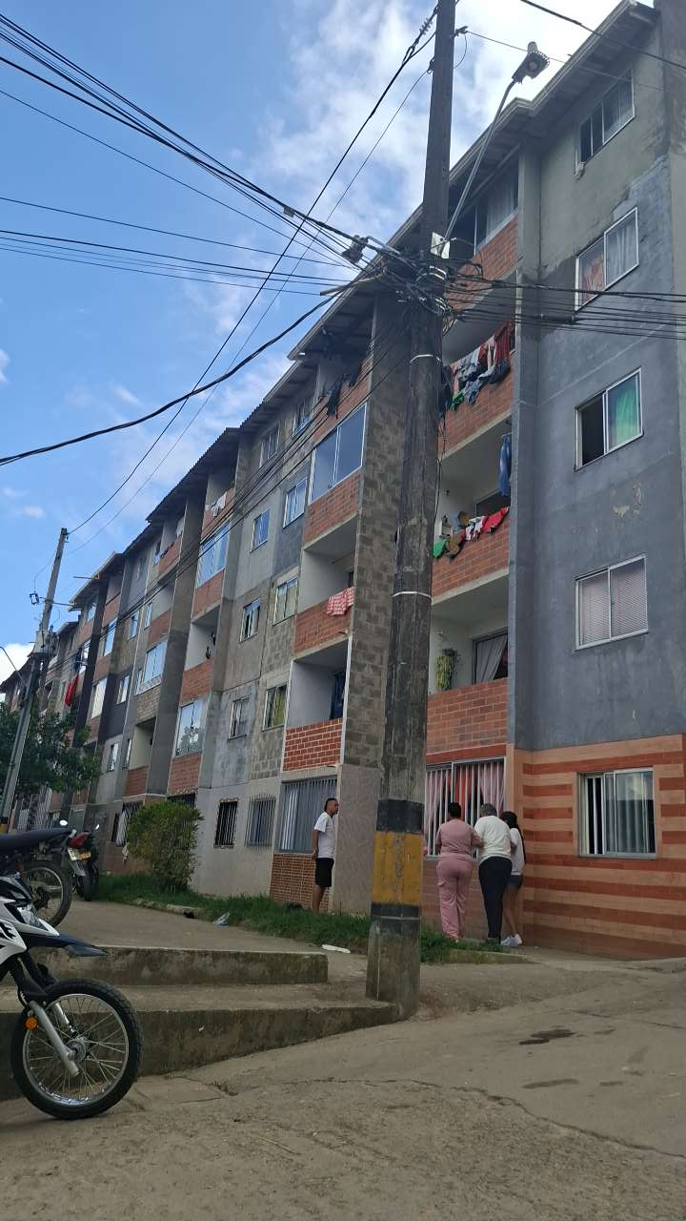 | 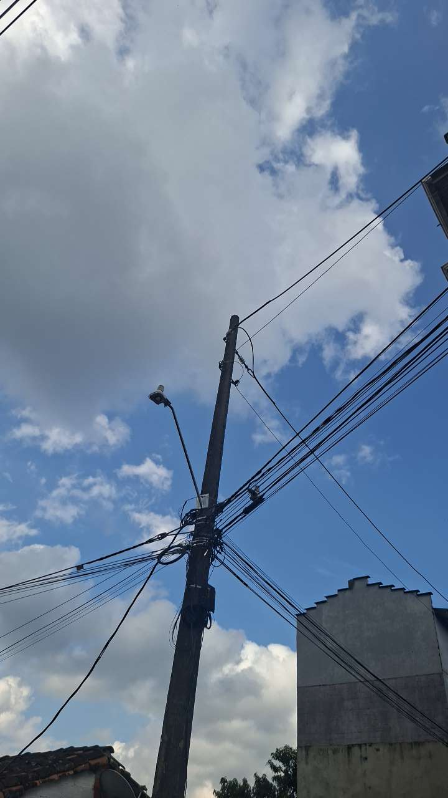

PUNTO ANCLAJE: 16
Información general del punto
Número del poste | 16
Relación trazado-tramo
Tipo de servicio | TELEMATICA,ENERGIA,ALUMBRADO_PUB
Tipo de poste | POSTE_CONCRE
Altura del poste (m) | 14MTS
Dirección de referencia del poste | 22 -26
Propietario del poste | EPM
Tipo tensión | ALTA
Red secundaria
Información gabinete
Existe gabinete metálico | NO
Requiere gabinete metálico | NO
Estado gabinete
Estado operativo gabinete
% ocupación gabinete
El gabinete pertenece
Información fibra óptica
Existe fibra óptica | SI
Requiere fibra óptica
Tipo de fibra óptica | FO_MONO_24H

Registro fotográfico del punto
Fotografía 1 | Fotografía 2
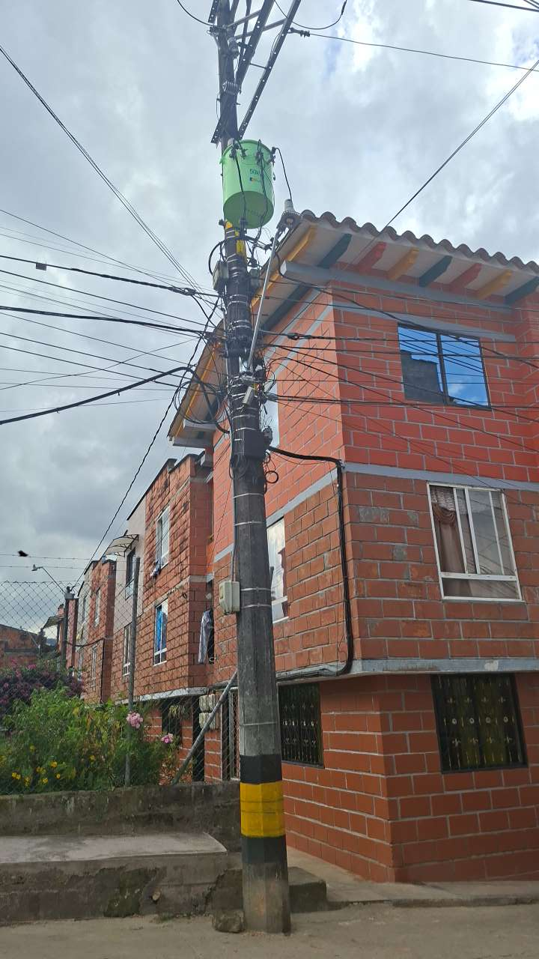 | 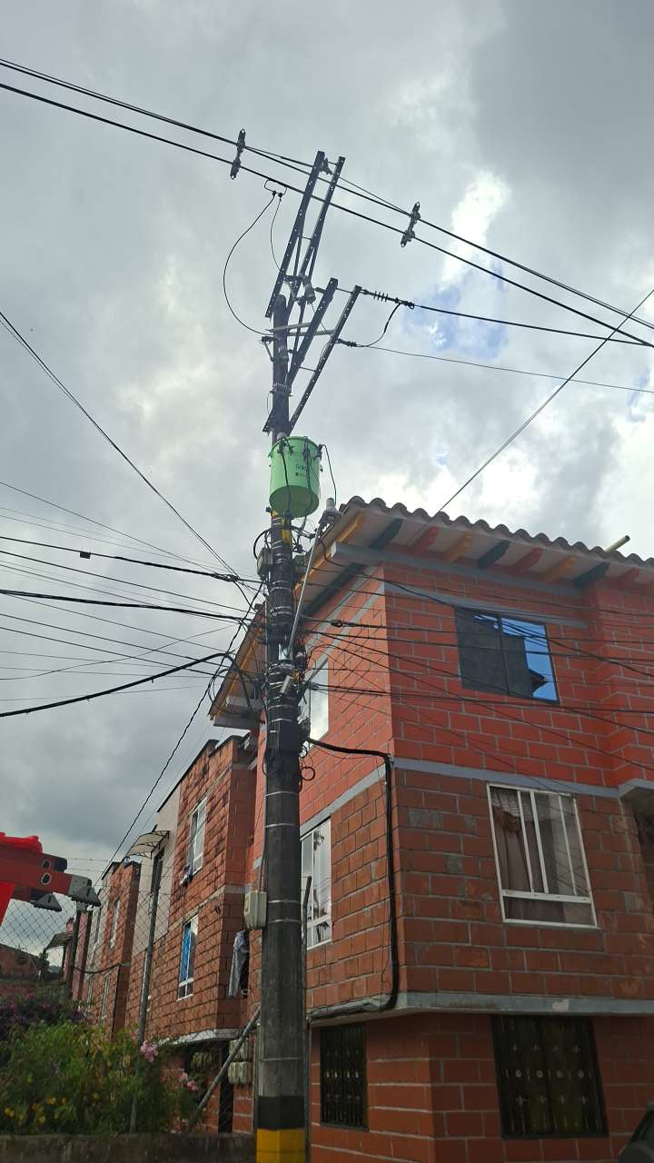

PUNTO ANCLAJE: 17
Información general del punto
Número del poste | 17
Relación trazado-tramo
Tipo de servicio | TELEMATICA,ENERGIA
Tipo de poste | POSTE_FIBRA
Altura del poste (m) | 14MTS
Dirección de referencia del poste | Tienda reja verde poste de la ptz sto domingo
Propietario del poste | MUNICIPIO
Tipo tensión | MEDIA
Red secundaria
Información gabinete
Existe gabinete metálico | SI
Requiere gabinete metálico
Estado gabinete | BUENO
Estado operativo gabinete | OPERATIVO
% ocupación gabinete | 50
El gabinete pertenece | CCTV
Información fibra óptica
Existe fibra óptica | SI
Requiere fibra óptica
Tipo de fibra óptica | FO_MONO_24H

Registro fotográfico del punto
Fotografía 1 | Fotografía 2
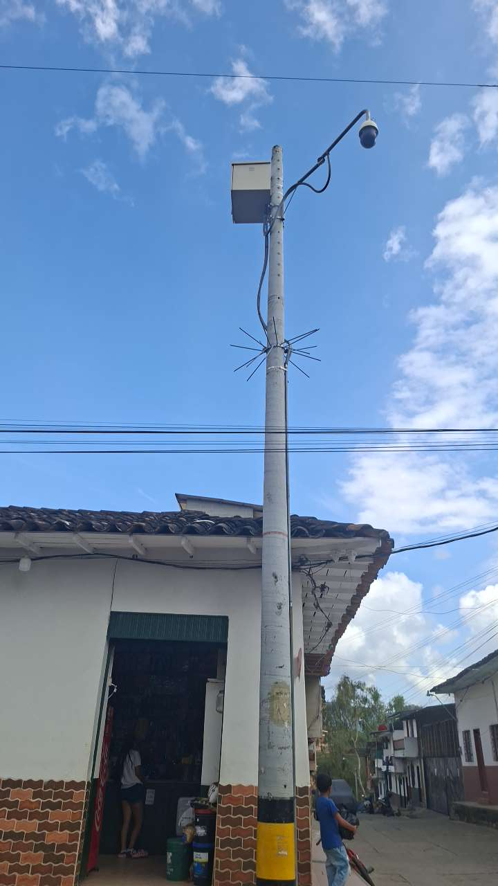 | 